27. teden DELO NA DALJAVO
 | Ponedeljek 23.3. | Torek 24.3. | Sreda 25.3. | Četrtek 26 .3. | Petek 27.3.
SPO | Pričela se je pomlad – opazujem in zapišem | Naselja |  |  | Mesto, vas
SLJ | Mesto – SDZ 2/40, 41  Branje z razumevanjem  2 uri | Glasno branje,  Učenje pesmice o mami,  Pisanje dnevnika | Tiho branje, mami deklamiram pesmico,  Pisanje dnevnika | Glasno branje – diferencirano delo  Zapis v zvezke | Pisanje dnevnika
MAT | Številski izrazi –  SDZ 2/91 | Številski izrazi –  SDZ 2/92, 93 | Številski izrazi –  SDZ 2/93, 94 | Utrjevanje pred preverjanjem  Številski izrazi, poštevanka, deli celote | Preverjanje znanja
ŠPO | Po posnetku si naredi poligon v naravi in ga dvakrat preteči |  |  | trikrat preteči poligon | Igre zunaj
LUM |  |  |  | Izdelava talne slike iz naravnih materialov
GUM |  | Naučite se pesmico o glasbilih Romane Krajnčan Tuba luba -  posnetek z besedilom , besedilo nalepite v zvezek | Naučite se pesmico o glasbilih Romane Krajnčan Tuba luba -  posnetek z besedilom

Ponedeljek 23.3.

1.in 2. ura SLJ- Branje z razumevanjem Mesto DZ str. 40, 41 – preberi besedilo in reši nalogo 1 v zvezek. Nalogo 2 reši v DZ. V zvezek napiši rešitve vaje PONOVIM.
Učenci, ki jim je to besedilo preveč, preberejo prva dva odstavka, pri nalogi 1 spustijo vprašanje d). Drugo nalogo spustijo.

3. ura MAT- ŠTEVILSKI IZRAZI RAZLAGA
ŠTEVILSKI IZRAZI SO RAČUNI, KJER NASTOPA MNOŽENJE IN SEŠTEVANJE ALI ODŠTEVANJE. MNOŽENJE VEDNO IZRAČUNAMO NAJPREJ. V RAČUNU SI MNOŽENJE PODČRTAMO ALI OBKROŽIMO .

PRIMER 4.3 + 10= 12 +10 = 22

izračunamo najprej 4.3. Potem prištejemo 10. seštejemo

20 + 3.5 = 20+ 15= 35 seštejemo

Podčrtamo množenje 20+ prepišemo in ostane na prvem mestu množimo 3.5= 15

Oglej si še razlago Lili in Bineta v DZ na str. 91
Reši naloge v DZ, str. 91
4. ura SPO – POMLAD
21. marca se je začela POMLAD. Opazuj, kaj se je spremenilo v naravi, odkar se nismo videli (kaj se dogaja z grmi, nekatera drevesa že cvetijo – katera?, katere cvetlice cvetijo na vrtu, opazuj ptice, kaj se dela zunaj, kaj so starši naredili na vrtu ali bodo v teh dneh, kaj bi povedal o vremenu.
V zvezek napiši naslov POMLAD. Napiši 5 povedi o tem, kaj si opazil. Lahko narediš miselni vzorec. Sam še dopolni.

ZAČNE SE 21. MARCA
DREVESA BRSTIJO ( poganjajo liste)

DREVESA CVETIJO POMLAD
PTICE
VREME

DELO ZUNAJ

5. ura ŠPO – Naredi si poligon v naravi. Oglej si posnetek, ki ti bo v pomoč.
https://www.facebook.com/264292630263249/videos/658176248328377/
Torek 24.3.
- ura MAT
UTRJEVANJE ŠTEVILSKIH IZRAZOV
- Ustno najprej ponovi poštevanko
- Dz STR. 92, 93 (pri 8. nalogi naredi le prvi stolpec)

- ura SPO
NASELJA
RAZLAGA – poznamo več vrst naselij: mesto in vas. Preberi si v DZ str. 68 drugi in tretji odstavek. Tam so zapisane nekatere značilnosti mesta in vasi.
Pred nastankom naselij so se ljudje selili. Ker niso imeli doma, so šli za hrano. O tem si preberi prvi odstavek.
Reši naloge v DZ na str. 69

- ura GUM PESMICA O GLASBILIH ROMANE KRAJNČAN TUBA LUBA

Nekateri so se pesmico učili že prejšnji teden in jo ta teden samo ponavljamo. Za tiste, ki še niste, jo najdete na tem naslovu:

https://www.youtube.com/watch?v=trqQ5FHOX_g

Besedilo nalepi v zvezek, če imaš tiskalnik, če nimaš nič hudega.
- ura SLJ Glasno branje, PONOVITEV pesmice o mami, Pisanje dnevnika

- Preberi besedilo za urjenje branja (15 min glasno). Izberi si ga sam. Če ga ne najdeš, ti dam predlog. Všeč ti bo.
Lilibi.si-šolska ulica 1-2-slovenščina -razumem prebrano-Planinski pohod

- Ponovi pesmico o mami, ki si se jo naučil.
- V zvezek zapiši 5 do 10 povedi o zadnjih dveh dnevih. Pazi na veliko začetnico, potrudi se pri pisavi.

Tuba luba
Romana Krajnčan
V skladišču je živela tuba
Tuba po imenu Luba,
v kotu je nesrečna stala
In prav glasno godrnjala;
Kakšen dolgčas, kakšna beda!
Joj, kako mi to preseda!
Jaz želim si rom pom pom,
ne pa stat kot kakšen slon!
Res je zoprno tu ždet,
Z njo potegne klarinet
Ker pri miru moram stat,
Imam že ves otrpel vrat!
Meni noga je zaspala,
da ne čutim več pedala,
jezno zazveni klavir,
bobnov loti se nemir.
________________________
Pst se tresejo činele,
No, ne se zdaj jezit začet.
Majčken bomo potrpele,
Pa bo hitr bolje spet.
Jaz pa že ne bom molčala, 2 krat
rezko se oglasi kitara,
Tudi jaz ne bom več tiha,
Trobenta na ves glas zapiha.
Nakar je slišati pozavno!
Lahko bilo bi prav zabavno!
Če bi vsi se vzeli vkup
bi naredili krasen hrup!
Sreda 25.3., materinski dan
- in 2. ura SLJ
tiho branje, pesmica o mami, Pisanje O MAMI

- Preberi besedilo za urjenje branja (15 min tiho). Izberi si ga sam. Če ga ne najdeš, ti dam predlog. Všeč ti bo.
Lilibi.si-šolska ulica 1-2-slovenščina -razumem prebrano-Babica

- Mami povej pesmico, ki si se jo naučil.
- V zvezek zapiši 5 povedi o tem, kaj vse mama za tebe naredi, morda tudi babica. Te povedi zapiši na lep list papirja, napiši HVALA IN DAJ MAMICI. Če babica živi zraven tebe, ne pozabi na njo. Pazi na veliko začetnico, potrudi se pri pisavi.

- ura GUM PESMICA O GLASBILIH ROMANE KRAJNČAN TUBA LUBA

Ponovi pesmico. Ali jo že znaš?
https://www.youtube.com/watch?v=trqQ5FHOX_g

- ura MAT UTRJEVANJE ŠTEVILSKIH IZRAZOV, NALOGE Z BESEDILOM

- Ustno najprej ponovi poštevanko
- Natančno preberi nalogo, obkroži števila, zapiši sestavljen račun. Pazi, vseboval bo krat in plus. Preberi vprašanje in ga podčrtaj, zapiši odgovor (s svinčnikom, s pisanimi črkami, ne pozabi na veliko začetnico)
- Dz STR. 94,
- Dz STR 93 (pri 8. nalogi naredi še preostala 2 stolpca)

Četrtek 26.3.
- ura MAT Utrjevanje pred preverjanjem
- Ponovi poštevanko,
- Ponovi kaj je zmnožek, kaj količnik, vsota, razlika.

Zmnožek je rezultat, ki ga dobimo pri množenju,
količnik dobimo pri deljenju,
vsota je rezultat pri seštevanju
razlika je rezultat pri odštevanju.
Naloge reši v zvezek. Naslov Vaja. Prepiši celo nalogo:

- Izračunaj zmnožek števil 5 in 7.
- Kolik je količnik števil 8 in 2?
- K zmožku števil 3 in 6 dodaj 5. Koliko dobiš? ( Pazi, sestavljen račun bo)

- Ponovi dele celote

Podajam eno težjo nalogo:
Imaš te kvadratke. Pobarvaj eno tretjino. ( Se spomniš, kaj moraš narediti? Preštej vse kvadratke in jih deli s tri, ker iščeš tretjino)

- ura SLJ tiho branje – diferencirano delo
Na spletu poišči zgodbice. Izbiraš lahko med 6. različnimi zgodbicami, ki so tudi različno dolge. Pri vsaki lahko tudi rešuješ naloge. Če ti je pretežko, da bi prebral celo zgodbo, jo lahko tudi poslušaš, prebereš je lahko tudi le en del. Lahko jo bereš tudi po delih, vsak dan nekaj.

https://eknjige-junior.si/seznam-knjig/

- in 4. ura LUM
Jeseni smo že delali talno sliko v skupinah. Poskusi sedaj še sam. Morda povabi brata ali sestrico. Naberi nekaj kamenčkov, morda cvetove na travi (ne na vrtu), vejice … ali druge naravne materiale. Zunaj na tleh naredi sliko. Če bo deževalo ali nimaš naravnih materialov , vzami stvari iz stanovanja. Kocke, makarone, slamice… Poprosi starša, da ti izdelek fotografira in mi fotografijo pošlje. Veselim se prispelih slik.
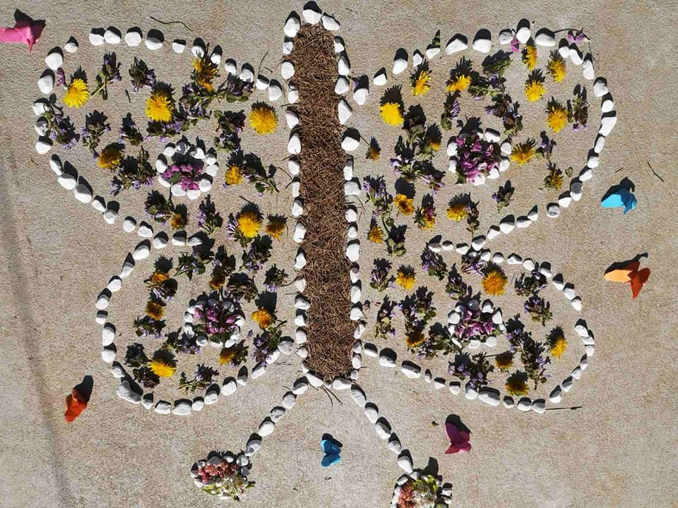

5. ura ŠPO
Trikrat preteči poligon, ki si ga tudi v ponedeljek postavil. Vajo lahko zamenjaš s čim drugim.

Petek 27.3.

- ura SPO MESTO, VAS
V prejšnji uri si spoznal razliko med mestom in vasjo. Ponovi snov v DZ. V preglednico na str. 70 v DZ vpiši značilnosti mesta in vasi.

- ura SLJ PISANJE DNEVNIKA
V zvezek zapiši 5 do 10 povedi o zadnjih dveh dnevih. Pazi na veliko začetnico, potrudi se pri pisavi. Napiši tudi kaj o tvojem šolskem delu.
Morda bi mi rad kaj sporočil ali me vprašal. Vsako tvojo sporočilo na telefonu ali e-pošti bom prebrala in ti odgovorila.
Lahko končaš tudi branje včerajšnje zgodbice.

- ura MAT PREVERJANJE ZNANJA
Pošljem naknadno

- ura ŠPO IGRE V NARAVI
Igraj se zunaj. Upam, da ne bo slabo vreme. Če bo, pa gibanje zunaj prestavi.

Vmes bom še poslala kakšno e-pošto, na voljo sem vam za vsa vprašanja in pripombe.

Konec delovnega tedna!!
Privoščite si vikend brez šolskih obveznosti.
UŽIVAJTE!

Lep pozdrav, učiteljica Suzana

